Национальный исследовательский университет «МЭИ»

Институт Радиотехники и электроники им. В.А. Котельникова

**Практическое занятие №9**

По курсу «Устройства приема и преобразования сигналов»

Тема: «Характеристики преселектора РПУ»

Группа: ЭР-15-15

Студенты: Жеребин В. Р.

Хвостова Ю. А.

Преподаватель: Юмашева А. М.

Москва

2019

1. **Исходные данные**

* Частота сигнала *f*0 = 80 МГц;
* Эквивалентная полоса пропускания колебательного контура входной цепи (ВЦ) и усилителя радиочастоты (УРЧ) ;
* Собственная полоса пропускания ;
* Эквивалентное сопротивление антенны  (проводимость антенны );
* Связь антенны с контуром ВЦ – трансформаторная, связь каскада УРЧ с контуром ВЦ – внутриемкостная, связь транзистора с контуром УРЧ – непосредственная, связь нагрузки с контуром УРЧ – внутриемкостная;
* тип транзистора – 2N2368 (для данного транзистора проводимость обратной передачи имеет в основном емкостной характер), схема включения: а) с общим эмиттером; б) каскадная (ОЭ-ОБ);
* Индуктивность катушек колебательных контуров ;
* Сопротивление нагрузки 
* Емкость нагрузки .

1. **Расчет входной цепи**
2. Эквивалентная ёмкость колебательного контура



1. Собственная резонансная проводимость контура



собственное резонансное сопротивление контура



1. Коэффициент расширения полосы пропускания



1. Коэффициент включения антенны



1. Для включения антенны используется трансформаторная связь, коэффициент связи k = 0,3. Индуктивность катушки связи



1. Проводимость нагрузки ВЦ (входная проводимость каскада УРЧ)



1. Коэффициент включения нагрузки (каскада УРЧ) в контур ВЦ



1. Ёмкостной делитель





1. Коэффициент передачи ВЦ в режиме согласования



1. **Расчет УРЧ**
2. Коэффициент расширения полосы пропускания, эквивалентная ёмкость, собственная резонансная проводимость контура УРЧ принимаются такими же, как для контура ВЦ.
3. Поскольку выходная проводимость транзистора  много меньше проводимости нагрузки, то транзистор включается в контур полностью: .
4. Коэффициент включения нагрузки в колебательный контур



1. Ёмкостной делитель





1. Резонансный коэффициент усиления



1. Ёмкости блокировочных и разделительных конденсаторов приняты равными 1 мкФ.
2. **Моделирование преселектора**
   1. **Схема с ОЭ**

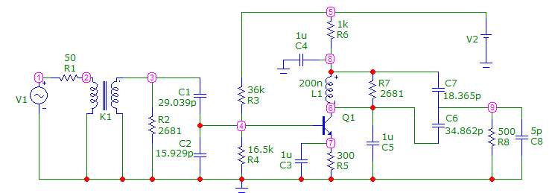

*Рис. 1. Схема преселектора*



*Рис. 2. АЧХ контура ВЦ*

Резонансная частота контура ВЦ составляет 80,94 МГц, полоса пропускания 7,746 МГц.



*Рис. 3. Частотные зависимости коэффициентов включения для контура ВЦ*

**Вывод:** коэффициент включения антенны на резонансной частоте равен 0,190 для контура ВЦ. Теоретически расчетный коэффициент 0,167 отличается от экспериментального.

Коэффициент включения нагрузки на резонансной частоте равен 0,318 для контура ВЦ. Теоретически расчетный коэффициент 0,319 совпадает с экспериментальным.



*Рис. 4. Частотные зависимости коэффициентов включения для контура УРЧ*

**Вывод:** входной коэффициент включения на резонансной частоте равен  для контура УРЧ. Теоретически расчетный коэффициент 1 сильно отличается от экспериментального.

Коэффициент включения нагрузки на резонансной частоте равен 0,597 для контура ВЦ. Теоретически расчетный коэффициент 0,599 совпадает с экспериментальным.

**

*Рис. 5. АЧХ контура УРЧ*

При очень малом значении емкости блокировочного конденсатора, резонансная частота становится равной 70,37 МГц, а полоса пропускания уменьшается до 1,058 МГц.

Коэффициент устойчивости УРЧ: 

* 1. **Каскодная схема**

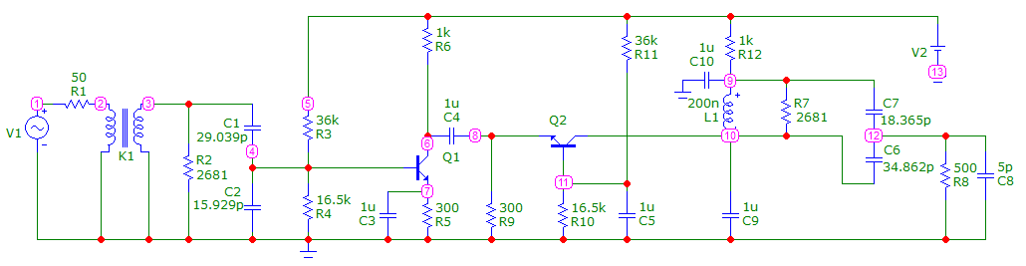

*Рис. 6. Каскодная схема преселектора*



*Рис. 7. АЧХ контура ВЦ и контура УРЧ*